Datum : 2 april 2025
Ons kenmerk : H24006.01 RW/eg
Bijlage : --
Onderwerp : Start werkzaamheden

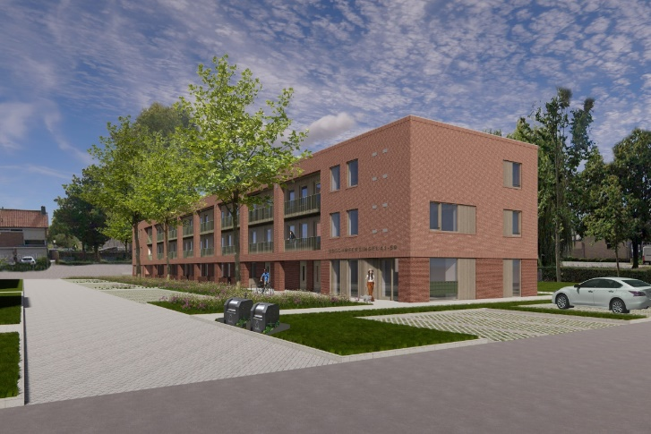
Beste buurtbewoner(s),

Hendriks Bouw start in opdracht van woningstichting Zayaz met de bouw van 2 woongebouwen met ieder 26 appartementen. Deze komen aan de Van Linschotenstraat en de Anthony van Diemenstraat.
De eerste voorbereidingen zijn gemaakt. Vanaf maandag 7 april starten de sloopwerkzaamheden. Dit duurt een paar weken. Daarna richten we de bouwplaats in en starten we met de nieuwbouw.

Inloopavond op 8 april van 18:00 – 19:30 uur
We begrijpen dat er misschien vragen zijn over het project en het bouwproces. Daarom is er een inloopavond op 8 april, van 18.30 - 20.00 uur in Sociaal Cultureel Centrum De Helftheuvel, Helftheuvelpassage 115. De uitnodiging hiervoor heeft u al ontvangen. Medewerkers van Zayaz zijn hier ook bij aanwezig.

We zorgen voor zo weinig mogelijk overlast
De bouwwerkzaamheden vinden plaats van maandag tot en met vrijdag van ongeveer 7.00 tot 16.00 uur. Soms moet het anders en beginnen we iets eerder of gaat het werk iets langer door. Bouwen geeft altijd wat overlast voor omwonenden. Wij doen ons best om te zorgen dat dit zo min mogelijk gebeurt. Heeft u toch overlast of heeft u vragen, tips of opmerkingen? Dan kunt u deze online bij ons melden: www.hendriksmaakthet.nl/tiptop Wij maken het dan snel weer tiptop in orde. U kunt ook contact opnemen met uitvoerder Hans. Hij is bereikbaar op telefoonnummer 0412 669444.

Samen zorgen we voor veiligheid
Voor de veiligheid is het bouwterrein omheind met hekken. Het is niet toegestaan om op de bouwplaats te komen. Dan kunnen er ongelukken gebeuren en dat willen we graag voorkomen. Houdt u een oogje in het zeil dat ook kinderen niet binnen de hekken komen? Samen houden we het veilig.

We hopen u te zien op de informatieavond op 8 april.

Met vriendelijke groet,

Projectteam Wonen Boschmeersingel

